ΕΥΡΩΠΑΪΚΗ ΕΚΣΤΡΑΤΕΙΑ
ΑΣΦΑΛΕΙΣ & ΥΓΙΕΙΣ ΧΩΡΟΙ ΕΡΓΑΣΙΑΣ 2014-2015
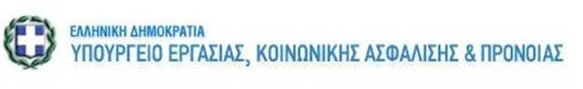
«Διαχείριση του άγχους και των ψυχοκοινωνικών κινδύνων στην εργασία»

3^{η} ΗΜΕΡΙΔΑ
ΠΑΤΡΑ, Δευτέρα 3 Νοεμβρίου 2014
ώρα έναρξης 17:30 (προσέλευση 16:45)
Ξενοδοχείο Astir, Αγ. Ανδρέου 16
Δήλωση Συμμετοχής (με e-mail ή με fax ή τηλεφωνικά)
Ονοματεπώνυμο:
Φορέας:
Ειδικότητα ή ιδιότητα:
Τηλ.:
fax:
e-mail:

πληροφορίες
Ονοματεπώνυμο | Τηλέφωνο/ fax | email
Νίκος Σαραφόπουλος  Αλεξάνδρα Παπαμιχαήλ  Ιωάννα Κατσαριώτη  Γεώργιος Σπανόπουλος | τηλ: 2610-429877  2610-438464  2610-461552  2610-461518  fax: 2610-429877 | kepekded@otenet.gr  ttyepat@otenet.gr ttedypat@otenet.gr terpmpat@otenet.gr
Αντώνης Χριστοδούλου | 213-1516650 | antchristodoulou@ypakp.gr
Γιάννης Κωνσταντακόπουλος | 213-1516090 | ikonstantakopoulos@ypakp.gr

Η δήλωση συμμετοχής
μας βοηθάει στην καλύτερη προετοιμασία της εκδήλωσης

σε Ασφαλείς
Χώρους
και Υγιείς
Εργασίας

